ALUJET Jetfoam RS Unterlagsbahn

ALUJET

Eigenschaften

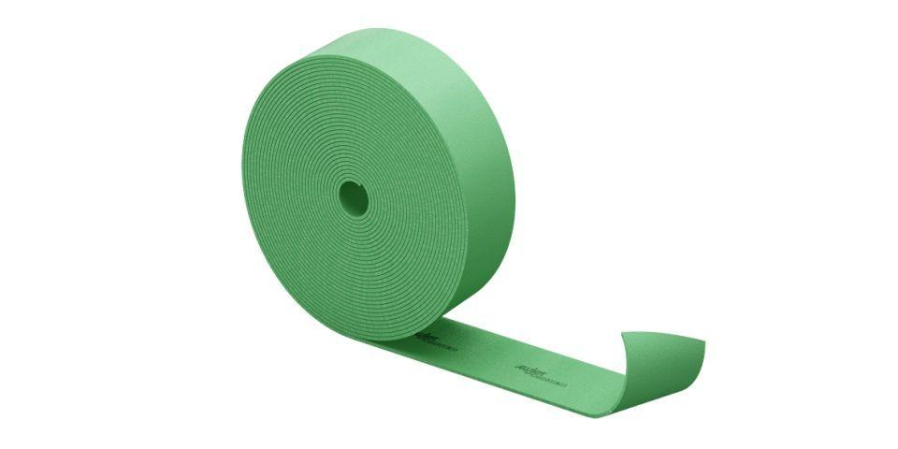

Ausführung

Rolle

Werkstoff

Polyethylen (PE)

Breite (mm)

80,00 - 300,00

Länge (mm)

50.000,00

Brandverhalten

B2

Wärmeleitfähigkeit (W/(m\*K))

0,05